Об утверждении проекта (схемы) зонирования земель, границ оценочных зон и поправочных коэффициентов к базовым ставкам платы за земельные участки села Бесколь Кызылжарского района Северо-Казахстанской области
Решение Кызылжарского районного маслихата Северо-Казахстанской области от 30 октября 2017 года № 20/2. Зарегистрировано Департаментом юстиции Северо-Казахстанской области 14 ноября 2017 года №4366
В соответствии со статьей 8, пунктом 1 статьи 11 Земельного Кодекса Республики Казахстан от 20 июня 2003 года, подпунктом 13) пункта 1 статьи 6 Закона Республики Казахстан от 23 января 2001 года "О местном государственном управлении и самоуправлении в Республике Казахстан" Кызылжарский районный маслихат Северо-Казахстанской области РЕШИЛ:
1. Утвердить проект (схему) зонирования земель, границы оценочных зон и поправочные коэффициенты к базовым ставкам платы за земельные участки села Бесколь Кызылжарского района Северо-Казахстанской области, согласно приложениям 1, 2, 3.
2. Настоящее решение вводится в действие по истечении десяти календарных дней после дня его первого официального опубликования.
Председатель сессии
Кызылжарского районного
маслихата
Северо-Казахстанской области | Н. Рахимов
Секретарь
Кызылжарского районного
маслихата
Северо-Казахстанской области | А. Молдахметова
Приложение 1
к решению Кызылжарского районного маслихата Северо-Казахстанской области №20/2 от 30 октября 2017 года
Проект (схема) зонирования земель села Бесколь Кызылжарского района Северо-Казахстанской области

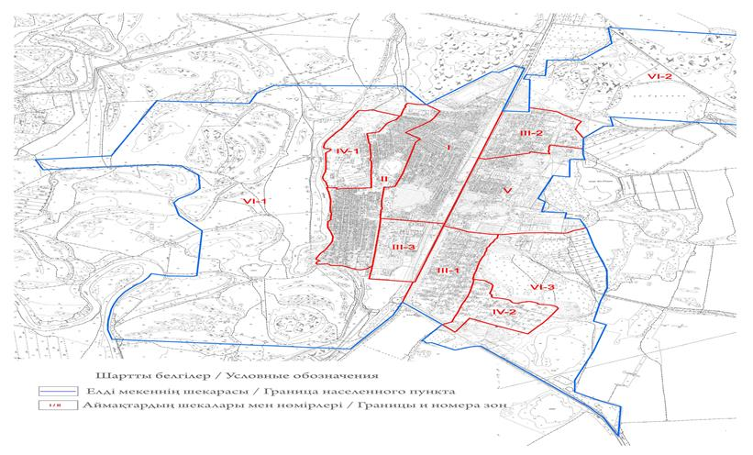

Рекомендуемые поправочные коэффициенты к базовым ставкам платы за земельные участки при их предоставлении в частную собственность в селе Бесколь
№ зон п/п | Транспортная доступность | Служебный транспорт | УдалҰнность от центра | Функциональное зонирование | Благоустройство | Инженерные сети и коммуникации | Рельеф | Озеленение | Грунтовые воды | Средний коэффициент
I | 1,1 | 0,8 | 1,4 | 1,5 | 1,2 | 1,3 | 1,8 | 1,8 | 1,8 | 1,4
II | 1,0 | 0,5 | 1,4 | 1,3 | 1,0 | 1,1 | 1,8 | 1,8 | 1,8 | 1,3
III-1 | 1,0 | 0,5 | 1,0 | 1,3 | 1,1 | 1,1 | 1,7 | 1,0 | 1,8 | 1,2
III-2 | 1,0 | 0,5 | 1,0 | 1,3 | 1,0 | 1,1 | 1,7 | 1,0 | 1,8 | 1,2
III-3 | 1,0 | 0,5 | 1,5 | 1,2 | 1,0 | 1,1 | 1,7 | 1,0 | 1,8 | 1,2
IV-1 | 1,0 | 0,5 | 0,7 | 0,8 | 1,0 | 1,1 | 1,6 | 1,2 | 1,7 | 1,1
IV-2- | 1,0 | 0,5 | 0,7 | 0,8 | 1,0 | 1,1 | 1,6 | 1,2 | 1,7 | 1,1
V | 1,0 | 0,5 | 1,5 | 1,2 | 1,2 | 1,1 | 1,7 | 1,8 | 1,8 | 1,3
VI-1 | 0,8 | 0,5 | 0,7 | 0,8 | 0,8 | 0,6 | 1,8 | 1,0 | 1,8 | 1,0
VI-2 | 0,8 | 0,5 | 0,7 | 0,8 | 0,7 | 0,6 | 1,8 | 1,0 | 1,8 | 1,0
VI-3 | 0,8 | 0,5 | 0,7 | 0,8 | 0,7 | 0,6 | 1,8 | 1,0 | 1,7 | 1,0

Приложение 2
к решению Кызылжарского
районного маслихата Северо-Казахстанской области от 30 октября 2017 года № 20/2
Границы оценочных зон села Бесколь Кызылжарского района Северо-Казахстанской области
№  зоны | Описание границ зон
I | Зона I занимает центральную часть села Бесколь. С северной стороны граница зоны проходит по границе кадастрового квартала населенного пункта, с восточной стороны – вдоль автомобильной дороги республиканского значения "Жезказган-Петропавловск", с южной стороны - по улице Институтская и с западной стороны - по улице Спортивная, переходит на восток - по улице Комарова, затем переходит на запад - по улице Рабочая и поворачивает на восток – по улице 70 лет Октября.
II | Зона II расположена в западной части села Бесколь. С северной стороны граница зоны проходит с конца улицы Степана Разина на улицу 70 лет Октября, с восточной стороны – по улицам: 70 лет Октября, Рабочая, Комарова, затем по улице Ибраева на улицу Спортивная, с южной стороны – с конца улицы Спортивная по улице Береговая и с западной стороны - по улице Береговая, затем переходит по улице Ибраева на улицу Новая, улицу Монтажников, до окончания улицы Степана Разина.
III-1 | Зона III-1 расположена в юго-восточной части села Бесколь. С северной стороны граница зоны проходит по улице Райавтодорога, с восточной стороны – по улице Кунаева, с южной стороны – вдоль автомобильной дороги республиканского значения "Астана-Петропавловск через город Кокшетау" и с западной стороны - вдоль автомобильной дороги республиканского значения "Жезказган-Петропавловск".
III-2 | Зона III-2 расположена в северо-восточной части села Бесколь. С северной стороны граница зоны проходит по границе кадастрового квартала населенного пункта и по улицам Т.Мусабаева и Зеленая, с восточной стороны – с окончания улиц Энтузиастов, К.Сутюшева и по границе кадастрового квартала населенного пункта, с южной стороны – по улице Абулхаир хана, переходит по улице Зеленая и проходит по улице Есенина, поворачивает по улице Пушкина, и с западной стороны - вдоль автомобильной дороги республиканского значения "Жезказган-Петропавловск".
III-3 | Зона III-3 расположена в южной части села Бесколь. С северной стороны граница зоны проходит по улице Институтская, с восточной стороны – вдоль автомобильной дороги республиканского значения "Жезказган-Петропавловск", с южной стороны – по полевой дороге, между "стихийной" свалкой и нефтебазой товарищества с ограниченной ответственностью "Аби-Жер" и с западной стороны – по улице Спортивная.
IV-1 | Зона IV-1 расположена в северо-западной части села Бесколь. С северной стороны граница зоны проходит по улице Джамбула, с восточной стороны – по улице Степана Разина, переходит по улице Монтажников на улицу Новая, с южной стороны – по улице Ибраева и с западной стороны – по улице Береговая.
IV-2 | Зона IV-2 расположена в юго-восточной части села Бесколь. С северной стороны граница зоны проходит по улице Жумабаева, с восточной стороны – по улице  Б. Момышулы, с южной стороны – по улице Алтынсарина, переходит на улицу Некрасова и проходит вдоль автомобильной дороги республиканского значения "Астана-Петропавловск через город Кокшетау" и с западной стороны – по улице Кунаева.
V | Зона V расположена в восточной части села Бесколь. С северной стороны граница зоны проходит по улицам Пушкина и Есенина, переходит по улице Абулхаир хана, с восточной стороны – по границе кадастрового квартала населенного пункта, с южной стороны – по улице Райавтодорога и с западной стороны - вдоль автомобильной дороги республиканского значения "Жезказган-Петропавловск".
VI-1 | Зона VI-1 расположена в западной части села Бесколь, западнее застроенной части населенного пункта.
VI-2 | Зона VI-2 расположена в северо-восточной части села Бесколь, севернее застроенной части населенного пункта.
VI-3 | Зона VI-3 расположена в юго-восточной части села Бесколь, восточнее застроенной части населенного пункта.

Приложение 3
к решению Кызылжарского районного маслихата Северо-Казахстанской области от 30 октября 2017 года № 20/2
Поправочные коэффициенты к базовым ставкам платы за земельные участки села Бесколь Кызылжарского района Северо-Казахстанской области
№  зоны | Поправочные коэффициенты к базовой ставке платы за земельные участки
I | 1,4
II | 1,3
III-1 | 1,2
III-2 | 1,2
III-3 | 1,2
IV-1 | 1,1
IV-2 | 1,1
V | 1,3
VI-1 | 1,0
VI-2 | 1,0
VI-3 | 1,0

© 2012. РГП на ПХВ «Институт законодательства и правовой информации Республики Казахстан» Министерства юстиции Республики Казахстан

